**数据结构实验报告11**

**学号：** 117060400128 **姓名**： 黄美玲 **班级：** 应统1班  **指导老师：** 林卫中

**算法实现和实验结果：**

7.6

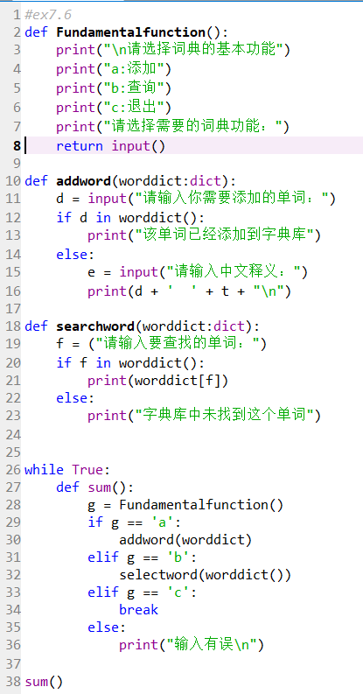

课外（SCV格式的应用）：

